Miss Thương mại – Vẻ đẹp thăng hoa
Cuộc thi “Miss Thương mại – Vẻ đẹp thăng hoa” dành cho các nữ sinh viên đang học tập tại trường Đại học Thương mại được tổ chức hai năm một lần. Đây là nơi các nữ sinh viên thể hiện vẻ đẹp truyền thống của người phụ nữ Việt Nam cũng như nét đẹp hiện đại của nữ sinh thời đại mới. Nhiều nữ sinh tham gia “Miss Thương mại” đã trưởng thành, tham gia các cuộc thi sắc đẹp lớn và đạt giải cao như: Á khôi Miss Thương mại 2008 Trần Ngọc Trâm – vòng chung kết Hoa hậu Thế giới người Việt 2010, Hoa hậu Biển 2010 Nguyễn Thị Loan, Top 5 Miss Thương mại 2010 Bùi Thị Hà Anh – vòng chung kết Hoa hậu Việt Nam 2012…
Tiếp nối những thành công của Miss Thương mại, Đoàn TNCS Hồ Chí Minh trường Đại học Thương mại tổ chức cuộc thi “Miss Thương mại 2012 – Vẻ đẹp thăng hoa”. Cuộc thi đã trải qua 2 vòng thi và đang tiến tới vòng chung kết.
Vòng 1 cuộc thi diễn ra vào ngày 6/10/2012 với sự tham gia của 115 thí sinh thu hút sự quan tâm của đông đảo khán giả. Ở vòng thi đầu tiên này các thí sinh giới thiệu về bản thân và biểu diễn tài năng. Sau vòng 1 đã có 40 thí sinh được chọn vào vòng 2.
Ngày 29/10/2012, sau 3 tuần chuẩn bị và tập luyện, 40 thí sinh vượt qua vòng 1 tiếp tục tranh tài tại vòng thi thứ 2 cuộc thi “Miss Thương mại 2012 – Vẻ đẹp thăng hoa” với những nỗ lực cao nhất của bản thân qua 2 nội dung:
Với nội dung năng khiếu, các thí sinh có 3 phút để trình bày trên sân khấu về một lĩnh vực nghệ thuật mà mình am hiểu và yêu thích.
Với phần thi thuyết trình, các thí sinh bốc thăm và trình bày bài thuyết trình trong thời lượng 3 phút về một trong các chủ đề:
+ Chủ đề 1: Nếu có người cho rằng “bạn thành công vì bạn có sắc đẹp”, bạn suy nghĩ như thế nào?
+ Chủ đề 2: Là một doanh nhân thành đạt thời kỳ hội nhập cần có 3 chữ T “Tâm – Tài – Tiền”. Bạn hãy nêu ý kiến của mình với quan điểm này.
+ Chủ đề 3: “Mạo hiểm và quyết đoán” là phẩm chất hàng đầu của doanh nhân thành đạt. Đây cũng thường là điểm yếu của một phụ nữ. Bạn có nghĩ như vậy không?
+ Chủ đề 4: Một trong những tiêu chí của cuộc thi Miss Thương mại 2012 là thể hiện được ý thức trách nhiệm của bản thân với cộng đồng. Theo bạn hoạt động xã hội nào phù hợp với cuộc thi Miss Thương mại 2012. Tại sao?
+ Chủ đề 5: Theo bạn hình ảnh Miss Thương mại cần hội tụ những yếu tố nào?
Sau đây là một số hình ảnh của vòng thi thứ 2:
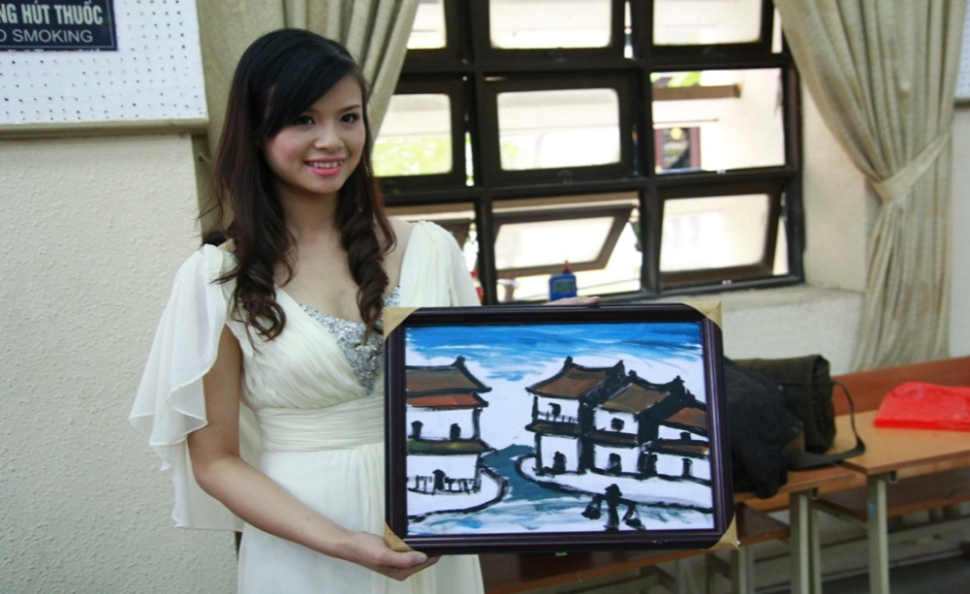
Nguyễn Thị Thơm với năng khiếu hội họa bên tác phẩm “Phố cổ” tôn vinh vẻ đẹp Hà Nội xưa


Trần Phương Hoa trong phần thi tài năng Cắm hoa nghệ thuật
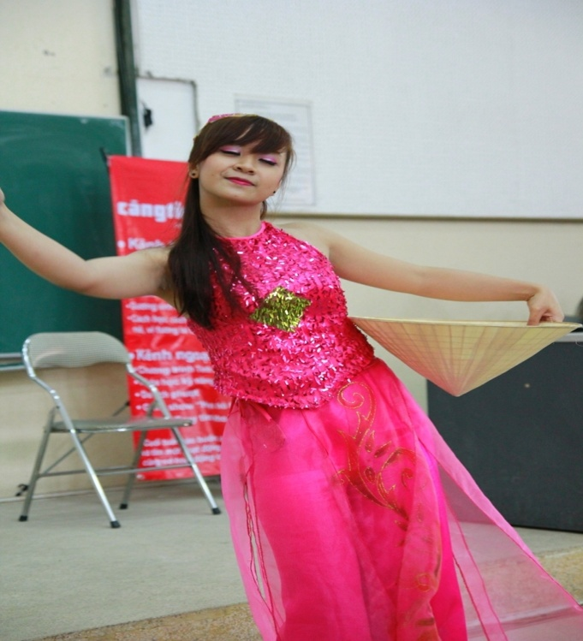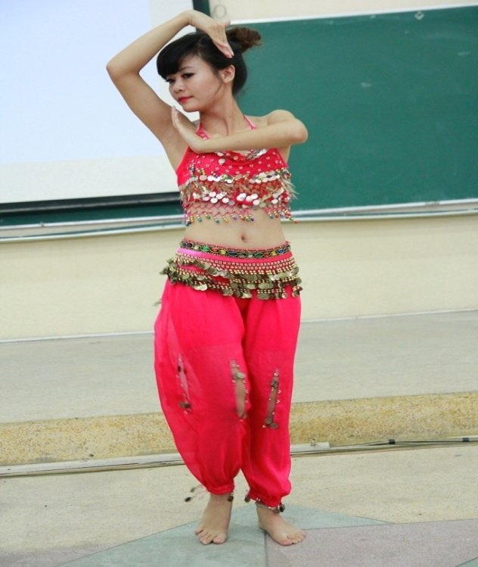
Trần Phương Huyền thướt tha bên bộ cánh hồng và chiếc nón lá trong một điệu múa | Lê Ngọc Yến trong bài múa Ấn Độ
Hiện giờ, 21 thí sinh lọt vào vòng chung khảo đang tích cực tập luyện từ 18h đến 20h từ thứ 2 đến thứ 6 hàng tuần để chuẩn bị một cách tốt nhất cho đêm chung kết sẽ diễn ra vào ngày 17/11 tại sân khấu H1. Bên cạnh đó, các thí sinh còn tham gia các buổi chụp hình tại một số địa danh của thủ đô Hà Nội như: bảo tàng dân tộc học, Văn Miếu, công viên Bách Thảo, đi thử trang phục áo dài, trang phục dạ hội trong tuần 28/10 đến 4/11. Các thí sinh của đêm chung kết sẽ tham gia hoạt động xã hội tại “Trung tâm chăm sóc sức khỏe, dạy nghề và tổ chức sản xuất cho thanh niên khuyết tật Vì Ngày Mai” – Số 96 – Tổ 19B – Thôn Viên Lâm – Xã Cổ Nhuế - Từ Liêm – Hà Nội. Hoạt động này sẽ diễn ra trong ngày 10/11. 21 thí sinh của chúng ta sẽ tổng vệ sinh trung tâm, cùng làm các sản phẩm với thanh niên trung tâm, bán sản phẩm gây quĩ và giao lưu với trung tâm. Đây là hoạt động bổ ích vì cộng đồng và cũng là dịp để các thí sinh thể hiện sự thân thiện, khéo léo và năng động.
Thí sinh nào sẽ tỏa sáng và đăng quang ngôi vị Miss Thương mại 2012 sau Hoàng Ngân – Miss Thương mại 2008 và Lê Ngọc Thúy – Miss thương mại 2010. Hãy cùng dõi theo, bình chọn cho các thí sinh qua tổng đài 8x46, website http://missvcu.com và chờ đón kết quả cuối cùng các khán giả nhé!

